Международный конкурс «Купель» 2013 – 2014 года
по произведениям писателя Александра Костюнина

Методические материалы
к внеклассному мероприятию
по творчеству
карельского писателя Александра Костюнина

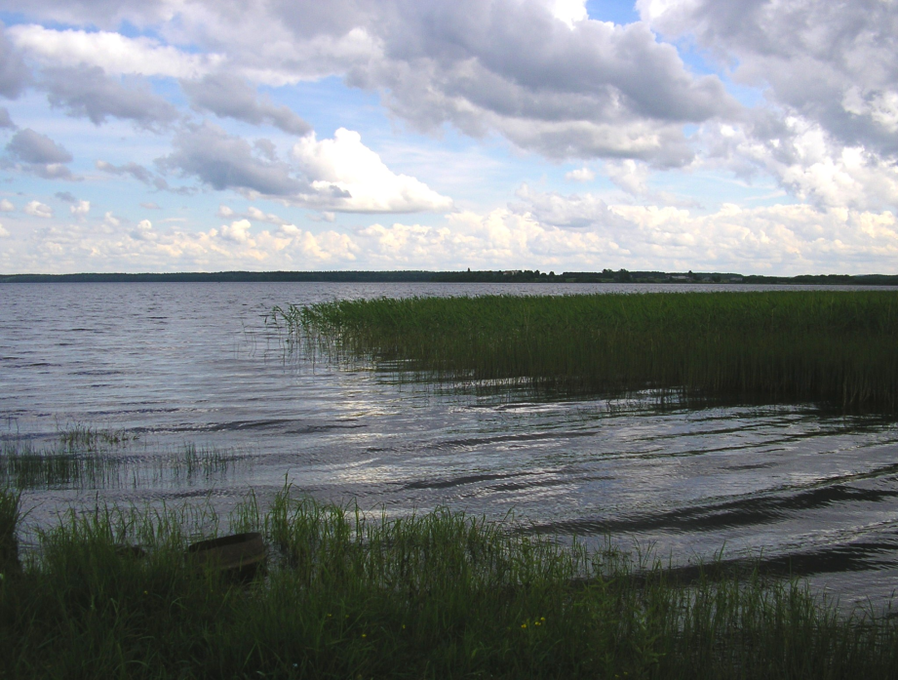

Автор: Иванова Елена Васильевна,
учитель литературного чтения и развития речи
КГБС(К)ОУ « Павловская специальная (коррекционная) общеобразовательная школа-интернат VIII вида»

Читательская конференция « Учатся у тех, кого любят» по произведениям Александра Костюнина « Поводырь» и « Рукавичка»
Цели:
-Создавать условия для формирования навыка осмысленного и выразительного чтения литературных произведений;
-Коррекция мышления и речи на основе работы по содержанию текстов; коррекция памяти на основе воспроизведения ранее прочитанного;
-Воспитание положительных личностных качеств: доброты, отзывчивости, чувства сострадания;
-Воспитание положительного отношения к процессу чтения.
Ход занятия:
- Вступительное слово учителя.
-Послушайте притчу о добрых и злых людях Ларисы Галдеевой

У древнего города, возле ворот,
Старый мудрец поубавил свой ход.
Шествовал много он дней, и ночей,
С ним ученик – мальчонка ничей.

На камень старик отдышаться присел,
С ним поравняться путник успел.
«Старый, скажи мне, кто здесь живет,
Добрые люди иль злобный народ?»

«А сам ты откуда держишь свой путь?
Какие в том городе люди живут?»
Долго ответа ждать не пришлось,
Слова хорошего в нём не нашлось:

«Воры, злодеи, мерзавцы вконец!»
«И тут точно те же», ответил мудрец.
Старец ещё отдохнуть не успел,
Путник другой к нему подоспел.

«Здравствуйте!» - молвил,- «Хлеб вам да соль,
Примет ли город меня на постой?
Добрыми люди иль злыми слывут?
Кровом поделятся или побьют?»

«А сам ты откуда? В городе том
Злые иль добрые машут кнутом?»
Путник с улыбкою им отвечал:
«Злых в своём городе я не встречал».

«С Богом иди», - промолвил мудрец,-
«Нет в этом городе злобных сердец».
Путник ушёл и поднялся старик,
Старцу вопрос задаёт ученик:

«Учитель, скажи, почему твой ответ
Разный для них, как закат и рассвет?»
"Везде можно добрых и злых насчитать.
Но каждый найдёт, что умеет искать"!

1 слайд
- Сегодня мы поговорим о добре и зле. А помогут нам в этом рассказы нашего современника Александра Костюнина. Наше мероприятие мы проведем в форме читательской конференции. Девизом конференции мы используем слова из рассказа «Поводырь»: « Учатся у тех, кого любят.»
- На читательской конференции присутствуют представители 8 класс-они представят нам рассказ Александра Костюнина « Рукавичка» и представители 9 класса познакомят нас с рассказом « Поводырь». На примере рассказов мы с вами сделаем вывод: трудно ли быть добрым и отзывчивым человеком?
II. Знакомство с писателем.
2-8 слайд
- Эти и многие другие рассказы написал наш современник Александр Викторович Костюнин. Он родился 25 августа 1964 года в Карелии, с.Паданы Медвежьегорского района. Окончил художественную школу в г.Медвежьегорске, затем Петрозаводский государственный университет (факультеты сельскохозяйственный и экономический). Работает на стратегическом предприятии России ОАО «Судостроительный завод «Авангард», который занимается строительством и ремонтом базовых тральщиков проекта 12650 – противоминных кораблей, обеспечивающих развёртывание стратегических ядерных сил морского базирования (МСЯС).На протяжении последних лет Александр Костюнин занимает должность – Председатель Совета директоров. Он женат, у него двое детей.
Как говорит сам писатель: "Биография у меня короткая – две книги: «В купели белой ночи» и «Ковчег души»". Казалось бы, как человек, всю свою жизнь посвятивший оборонной промышленности, “технарь”, мог написать такие проникновенные рассказы о детях, об афганской войне, о своем родном Карельском крае?! Александр Костюнин - творческий человек, и творчество его разносторонне: он увлекается фотографией, рисует, устраивает художественные выставки, организовывает встречи с читателями.
Образование высшее – ПетрГУ (факультеты: сельскохозяйственный и экономический).
Первый секретарь Правления Союза писателей РФ Геннадий Иванов и Первый заместитель Председателя Правления Московской городской организации Союза Писателей РФ Владимир Бояринов во время награждения карельского писателя А.В.Костюнина Дипломом 1-ой степени за книгу рассказов "В купели белой ночи" с присвоением ему звания лауреата премии им. А.И.Куприна и вручением памятного знака "За вклад в русскую литературу".

III. Знакомство с рассказами
-Участники конференции 8 класса познакомят нас с содержанием рассказа «Рукавичка» ( пересказ с элементами драматургии)
- Участники конференции 9 класса познакомят нас с рассказом « Поводырь»
IV. Работа по содержанию
Домашнее задание по рассказу « Рукавичка» для учащихся 8 класса
1. Какие чувства вызывает рассказ?
2. Что потрясает в рассказе?
3. Как вы оцениваете поведение учительницы?
4. Имела ли право учительница «навешивать» такой страшный ярлык мальчику?
5. Как стали относиться окружающие после случившегося к Юрке? Как вы думаете, что он пережил, что почувствовал?
6. Задумайтесь, как одно неосторожное слово может искалечить человеческую жизнь. Вспомните стихи В.Шефнера: «Словом можно убить, словом можно спасти, словом можно полки за собой повести…». Насколько они созвучны с темой рассказ
7. Чему учит рассказ, от чего предостерегает?

Домашнее задание по рассказу « Поводырь» для учащихся 9 класса
1. Какие чувства рождает у вас рассказ А.В. Костюнина «Поводырь»?
2. Назовите главных героев рассказа «Поводырь».
3. Какие они, охарактеризуйте Магомеда и Антонина Карловича.
4. Что вы можете сказать об отношении остальных детей к учителю Антонину Карловичу и к Магомеду?Правильно ли они поступали?
5. Отвечал ли Антонин Карлович грубостью на усмешки детей, был ли он озлоблен на мир за то, что слеп?
6. Любил ли учитель свою профессию? В чем это выражается?
7. Объясните смысл названия: почему рассказ называется «Поводырь»?
Название использовано не только в прямом, но и переносном значении. Поводырь – это проводник по жизни, это наставник, который ведёт за собой, указывает путь, направляет.
вокруг нас много людей, нуждающихся в нашей помощи. Только оглянитесь. Эти люди могут о помощи и не просить. Они ценят каждый прожитый день, они не озлоблены, их жизнелюбию можно позавидовать, их отношению к окружающим людям нужно учиться.

- Сейчас вы прослушали пересказ рассказов. В каждом из них есть главные герои: учитель и дети. Из опорных слов( карточки-приложение № 1) предлагаю дать характеристику учителям из рассказов. Работа в группах.
Характеристика персонажа ( литературного героя)
Подчеркнуть слова-характеристики героев : 8 класс –характеристика Анны Георгиевны; 9 класс- характеристика Антонин Карлович Качмарик.
Благородный, вежливый, великодушный, внимательный к другим, грубый, добродушный, добрый, душевный, жестокий, заботливый, застенчивый, злой, любопытный, мудрый, мужественный, общительный, открытый, порядочный, преданный, приветливый, сердечный, скромный, спокойный, справедливый, творческий, терпеливый, трудолюбивый, уважительный, умный, уравновешенный, умеющий сострадать, честный, чуткий, щедрый, эгоист.
V. Игровая ситуация
Определить по стихотворению доброго и злого человека, учащиеся зачитывают стихи:

Я слабым помогать готов, А я с улыбкой не дружу
Попавшим вдруг в беду, И лишь обидам рад.
Всегда приветлив и здоров Я гневом, злостью дорожу,
И правду говорю. Кусаю всех подряд.
Не жадничаю никогда, Не пожалею никогда,
Жалею я других. Нигде и никого.
Ошибки всем прощу всегда - Люблю на свете я всегда
Забуду я о них. Себя лишь одного.
С улыбкой я всегда дружу,
Всегда гостям я рад.
Я дружбой верной дорожу,
Люблю я всех ребят.
Беседа о добрых и злых людях.
- Кого называют добрым? Кого называют злым?
- Какие слова говорят злые люди?
- Скажите, учителю из какого рассказа удалось научить доброму своих учеников.
-Почему?
-Именно таким учителям посвящено стихотворение Ю.Кимобрых ( читают наизусть учащиеся)

Наставникам

Не вечна жизнь. Недолог срок людской.
Уходят ветераны на покой.
Мы благодарны им за честный труд.
Их знания и опыт не умрут.
Старению и годам вопреки
За старшими идут ученики.
Идут года. Вращается Земля.
Растят учеников учителя.
Их мудрый взгляд и добрая рука –
Учебник главный для ученика.
Бессмертно дело, непрерывна нить.
Придут старейших юные сменить.
И примут на оставленном посту
Учителей надежду и мечту.
И потому так заповедь крепка:
«Учитель, воспитай ученика!»

VI. Работа с иллюстрациями
17-18 слайд
-По данным рисункам детей опишите состояние и настроение главных героев рассказов.

VII. Работа с афоризмами и пословицами
19 слайд
- Добрый человек добру учит.
- Доброе слово лечит, а худое калечит.
- Добро всегда побеждает зло.
- Добро век не забудется
- Жизнь дана на добрые дела.
- Мир не без добрых людей.
Между добрыми людьми — все доброе.

Цицерон
20-22 слайд
Когда будешь делать кому-нибудь добро, заметь, что во время свершения доброго дела получишь такое же удовольствие, какое получит и тот человек.

Кей-Кавус
Тот, кто делает добро другу, делает добро себе.

Эразм Роттердамский
Тот, кто делает добро другому, делает добро самому себе, не в смысле последствий, но самим актом делания добра, так как сознание сделанного добра само по себе дает уже большую радость.

Сенека
VIII. Выводы по рассказу
Ещё в детстве мальчик незаслуженно получил клеймо "вор", повзрослев, словно решил его "оправдать". Огромную роль в судьбе оказал взрослый человек-учитель, который был рядом с ним. Равнодушие и цинизм учителей убили в юном существе всё то прекрасное и светлое, что было заложено в нём.
Но может встретиться на жизненном пути и такой учитель как Антонин Карлович. А его ученик всю жизнь будет вспоминать своего Учителя добрыми словами :
« Антонин Карлович человек мудрый. Добрый. Он многому научил. Клянусь, счастлив, что судьба свела нас!»
Рассказ Костюнина заставляет о многом задуматься, задуматься о жизни.
Мы сами иногда не замечаем, как приносим боль другим людям, и не осознаём, что говорим и делаем, а понимаем тогда, когда этого человека нет, и ты не можешь просто извиниться, попросить прощения за обидные слова и поступки. Поэтому, когда говоришь и делаешь что-то, думай, не причиняешь ли ты боль кому-нибудь. Люди не должны быть безразличны к проблемам других людей. Ведь доброта и глубокое взаимопонимание, может, и не решат всей проблемы, но сделают другого человека хоть немного счастливее. Я желаю вам, чтобы на вашем пути встречалось как можно больше хороших людей, и чтобы рядом всегда было надежное плечо друга.
Добрых людей, как всегда, не хватает...
Добрых людей, как всегда, не хватает,
Добрых людей, как всегда, дефицит.
Добрых людей не всегда понимают,
Сердце у добрых сильнее болит.
Добрые — щедро больным помогают,
Добрые — дарят тепло и уют,
Добрые — в ногу со слабым шагают
И никакого спа-си-бо не ждут.
Генрих Акулов

ПРИЛОЖЕНИЕ № 1
Характеристика персонажа ( литературного героя)

Подчеркнуть слова-характеристики героев : 8 класс –характеристика Анны Георгиевны; 9 класс- характеристика Антонин Карлович Качмарик.

Благородный, вежливый, великодушный, внимательный к другим, грубый, добродушный, добрый, душевный, жестокий, заботливый, застенчивый, злой, любопытный, мудрый, мужественный, общительный, открытый, порядочный, преданный, приветливый, сердечный, скромный, спокойный, справедливый, творческий, терпеливый, трудолюбивый, уважительный, умный, уравновешенный, умеющий сострадать, честный, чуткий, щедрый, эгоист.

- Использованные источники:
- А. Костюнин «В купели белой ночи»
- http://kostjunin.ru

